2025（令和7）年度　第13回九州・沖縄ブロック社会福祉士研修会

及び 沖縄県社会福祉士会創立３０周年式典

開　催　要　項

**大会テーマ**

**制度の狭間に向き合う！生活への新たな視点～住まい・就労・つながりに寄り添う～**

１　趣　旨　　目まぐるしく変化する国内外の社会情勢は、わたしたちの暮らしと無関係ではなくつながっていることを感じさせます。上昇を続ける物価、なかなか増えない手取りに加え、住まいや教育・就労の機会における社会的排除に対する支援の取り組みなど、これまで以上に複雑な様相を見せる新しい社会課題に対応していく力を求められています。しかし、私たち支援者を含めた社会の多くは日々を生きることに追われ、これらにコミットすることを躊躇してしまってはいないでしょうか。また、それは身近にいる家族や仲間、地域社会に暮らす他者へのまなざし・関わりがおろそかになることと無関係ではないでしょう。

本研修会は、「制度の狭間に向き合う！生活への新たな視点～住まい・就労・つながりに寄り添う～」をメインテーマに、基調講演・シンポジウム・分科会を通して社会福祉士が課題に向き合い、多領域・多職種との連携と社会への発信について考えることを目的として開催いたします。

２　主　催　　　一般社団法人　沖縄県社会福祉士会

３　共　催　　　公益社団法人福岡県社会福祉士会・公益社団法人佐賀県社会福祉士会・一般社団法人長崎県社会福祉士会・公益社団法人大分県社会福祉士会・一般社団法人熊本県社会福祉士会・一般社団法人宮崎県社会福祉士会・公益社団法人鹿児島県社会福祉士会（順不同）

４　後　援　　　（予定）

沖縄県・那覇市・一般社団法人沖縄県医療ソーシャルワーカー協会・一般社団法人沖縄県精神保健福祉士協会・特定非営利活動法人沖縄県ソーシャルワーカー協会・公益社団法人日本社会福祉士会・一般社団法人沖縄県介護支援専門員協会・一般社団法人沖縄県介護福祉士会・社会福祉法人沖縄県社会福祉協議会（順不同）

５　日　時　　１日目　2025（令和７）年11月29日（土）13：00～17：00（受付開始12:30）※ハイブリッド開催

　　　　　　　　　2日目 2025（令和７）年11月30日（日） 9：30～11：50（受付開始9:00）※対面開催のみ

　　　　　　　　※2日目の12：50より九州・沖縄ブロックの「会長・事務局長会議」、「ぱあとなあ連絡会議」「生涯研修連絡会議」を開催し、その後合同会議を行います。

6　場　所　　　　沖縄県総合福祉センター　ゆいホール他

　　　　　　　　　　〒903-8603

沖縄県那覇市首里石嶺町4丁目373-1

電話番号：098-882-5811

7　対 象 者　　都道府県社会福祉士会会員・一般・学生

8　参 加 費　　会員5,000円

　　　　　　　　　　一般6,500円・学生2,500円

　　　　　　　　　　（ただし、いずれか1日のみの参加の場合、会員3,500円・一般4,000円・学生2,000円）

9　定　員　　　　300名

10　懇親会　2025（令和7）年11月29日（土）18：00～20：00

　　　　　　　　　　　　会場：沖縄県総合福祉センター　ゆいホール

　　　　　　　　　　　　参加費：5,000円　定員100名

11　申し込み期限　令和７年８月7日(木)～9月30日(火)

※定員になり次第締め切ります

※ホテル予約のある方は9/15(月)に締切りです。

12　申込先　　下記の申込みWEBサイトまたはQRコードよりお申し込みください。

申込先：<http://www.mwt-mice.com/events/csw-okinawa>  
　　　　

お問合せ：名鉄観光旅行サービス株式会社　沖縄支社（担当：原）

　　　　　　　TEL：098-862-8211

13　プログラム

　　　1日目：11月29日（土）　※13：00～17：00ハイブリッド開催

|  |  |
| --- | --- |
| 時　間 | 内　　　　容 |
| 12：30～ | 受付開始 |
| 13：00～13：10 | オリエンテーション 主催者挨拶 一般社団法人沖縄県社会福祉士会 会長　石川和德 |
| 13：10～13：40 | 沖縄県社会福祉士会創立３０周年式典 |
| 13：40～14：40 | 【基調講演】  テーマ「沖縄の出産・育児の現場から考える」  講　師：上間 陽子 氏 《琉球大学教育学研究科 教授》 |
| 14：50～16：50 | 【シンポジウム】  テーマ　「制度の狭間のワンピースに取り組む沖縄の事例から」  シンポジスト：棚原 喜美枝 氏 （一般社団法人ある　代表）  　　　　　　　　 平良 和之 氏　　 (NPO法人夢WALK　理事長）  　宮城 彰彦 氏　　（公益財団法人　沖縄県労働者福祉基金協会  　　　　　　　　　　　　　　　　 　　　事業推進部　社会貢献事業　企画推進室　室長)  コメンテーター ： 上間 陽子 氏 (琉球大学教育学研究科 教授）  コーディネーター:　本村 真 氏 　 (琉球大学人文社会学部人間社会学科 学部長・教授） |
| 16：50～17：00 | 翌日のインフォメーション・次期開催県挨拶　熊本県 |
|  | 1日目終了 |
| 18：00～20：00 | 懇親会（希望者のみ）　会場：沖縄県総合福祉センターゆいホール |

　2日目：11月30日（日）　※対面開催

|  |  |
| --- | --- |
| 時　間 | 内　　　　容 |
| 9：00～ | 受付 |
| 9：30～11：50 | 第1分科会　権利擁護 |
| 第2分科会　相談援助 |
| 第3分科会　地域支援 |
| 11：50～12：50 | 昼食時間 |
| 12：50～14：50 | 「会長・事務局長会議」 「ぱあとなあ連絡会議」 「生涯研修連絡会議」 |
| 15：00～15：30 | 合同会議（会議内容報告と今後の予定確認） |
| 15：30 | 終了 |

14　会場アクセス（駐車場あり）

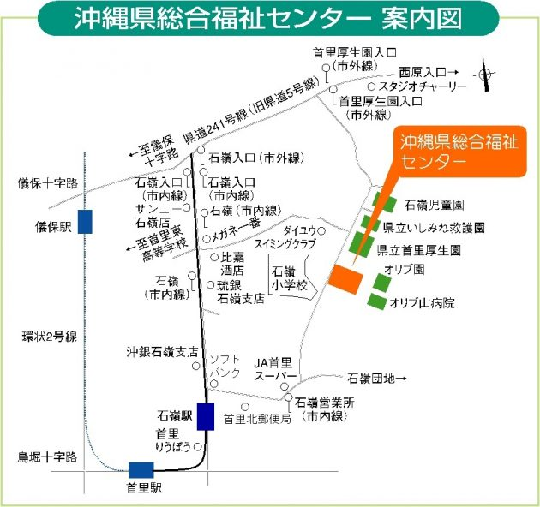

　　　　　　　　　　　　　　　　　　　　　　　　　　　　　　　　　　　　　　　出所：沖縄県総合福祉センターHPより

　15　その他　　研修会の内容に関する問い合わせ

　　　一般社団法人 沖縄県社会福祉士会 事務局

　　　　　　　　　〒903-0804　沖縄県那覇市首里石嶺町2-209-1

TEL　０９８－９４３－４２４９　　FAX　０９８－９４３－５２４９

メールアドレス　info@ocsw.or.jp